# Cuestionario sobre pruebas de hipótesis usando aplicaciones shiny

**Objetivo:** aplicar las pruebas de hipótesis (media, diferencia de medias, proporción diferencia de medias, varianza y cociente de varianzas) para datos reales utilizando las aplicaciones shiny.

Apreciado estudiante, la base de datos que usted utilizará en esta actividad está conformada por las siguientes variables:

* Estatura: de cada persona en centímetros.
* Peso: de cada persona en kilogramos.
* Género: de cada persona con dos posibles niveles, Hombre y Mujer.
* Longitud del Fémur: en centímetros de cada persona.
* Índice de Masa Corporal: variable cualitativa con los niveles Bajo, Normal y Sobrepeso.

La base de datos para el taller está disponible en la siguiente url:

<https://bit.ly/2JZFw6Y>

Visite la url y copie los datos en un archivo con extensión .txt, luego guarde el archivo en alguna carpeta de su computador.

Recuerde que usted tiene a su disposición seis aplicaciones shiny que le permitirán realizar pruebas de hipótesis para:

* la media,
* la diferencia de medias,
* la proporción,
* la diferencia de proporciones,
* la varianza,
* el cociente de varianzas.

Las aplicaciones shiny para realizar el taller están disponibles en el siguiente sitio web:

<http://ciencias.medellin.unal.edu.co/escuelas/estadistica/herramientas.html>

No olvide que, dependiendo de la pregunta, usted debe elegir la aplicación shiny apropiada para responderla, así que esté atento al problema que debe resolver.

# Ejercicio 1: estatura vs género

Para la población de individuos de la cual se extrajo la información se realiza la siguiente afirmación:

“*Independientemente de los grandes avances en aspectos económicos,*

*tecnológicos y en salud, se cree que los hombres tienen*

*una estatura promedio mayor que las mujeres.*”

¿Es la afirmación anterior correcta?

Para responder la pregunta complete lo que se pide a continuación.

1. El tipo prueba hipótesis que sirve para verificar si la afirmación anterior es correcta o no, es la prueba de hipótesis para ________________________________________.
2. Antes de aplicar la prueba de hipótesis del numeral anterior es necesario verificar si las varianzas poblacionales de la estatura se pueden considerar iguales o diferentes. Para hacer esto, abra la aplicación shiny llamada [*prueba de hipótesis para el cociente de varianzas*](http://gauss.medellin.unal.edu.co:3838/fhernanb/04phcocvarianzas/) y suba la base de datos que usted almacenó en su computador. Seleccione las variables estatura y género usando los botones de la aplicación.
3. La aplicación muestra en la figura izquierda la densidad para la estatura de hombres y mujeres. Dibuje esas dos densidades en la siguiente figura.

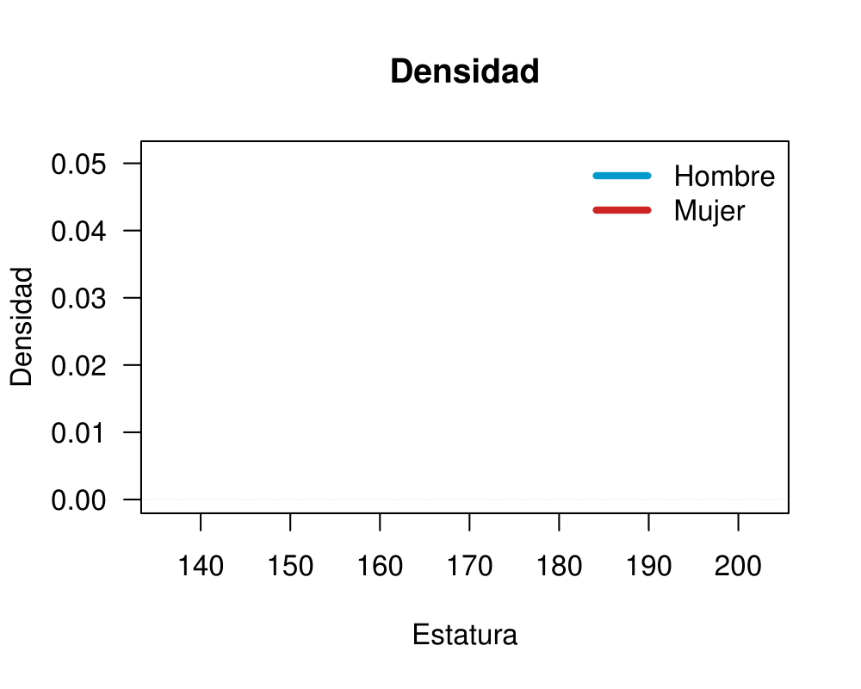

1. Observando solo las dos densidades de la figura anterior, se puede decir que las varianzas de la estatura de hombres y mujeres son _______________ (iguales/diferentes).
2. La aplicación muestra en la figura derecha el gráfico y los resultados de la prueba de normalidad. Al aplicar la prueba de normalidad Shapiro se obtienen los valores-P de ___________ y _________ para la variable estatura de hombres y de mujeres respectivamente, eso significa que ambas muestras provienen de poblaciones __________________ (normales/ no normales).
3. Para concluir si las varianzas poblacionales son iguales o diferentes, se usa la información que está luego de la tabla de resumen con estadísticos muestrales. El valor del estadístico observado fue con un . Si se usa un nivel de significancia del 5%, se puede concluir que las varianzas poblacionales se pueden considerar ____________________ (iguales/diferentes).
4. Ahora que ya se sabe cómo son las varianzas poblacionales se puede retornar a analizar la afirmación inicial. Para esto abra la aplicación shiny [*prueba de hipótesis para la diferencia de medias*](http://gauss.medellin.unal.edu.co:3838/fhernanb/05phdifmedias/)y suba la base de datos que usted almacenó en su computador. Seleccione las variables estatura y género usando los botones de la aplicación. Defina los otros elementos importantes de la aplicación.
5. Las hipótesis de interés para probar la afirmación en este problema son:
$$H_{0}:$$

$$H_{a}:$$

6. El estadístico observado fue $t_{0}=______________$ con un $valor-P=________________$. Si se usa un nivel de significancia del 5%, se puede concluir que la estatura promedio de ___________________ (hombres/mujeres) es mayor.
7. Usando la información anterior se puede concluir que la afirmación inicial es __________________ (correcta/incorrecta).

# Ejercicio 2: longitud de fémur vs género

Para la población de individuos de la cual se extrajo la información se realiza la siguiente afirmación:

“*Independientemente de los grandes avances en aspectos económicos,*

*tecnológicos y en salud, se cree que los hombres seguirán registrando*

*una longitud de fémur mayor que las mujeres.”*

¿Es la afirmación anterior correcta?

Para responder la pregunta complete lo que se pide a continuación.

1. El tipo prueba hipótesis que sirve para verificar si la afirmación anterior es correcta o no, es la prueba de hipótesis para ________________________________________.
2. Antes de aplicar la prueba de hipótesis del numeral anterior es necesario verificar si las varianzas poblacionales de la longitud de fémur se pueden considerar iguales o diferentes. Para hacer esto, abra la aplicación shiny llamada [*prueba de hipótesis para el cociente de varianzas*](http://gauss.medellin.unal.edu.co:3838/fhernanb/04phcocvarianzas/) y suba la base de datos que usted almacenó en su computador. Seleccione las variables longitud de fémur y género usando los botones de la aplicación.
3. La aplicación muestra en la figura izquierda la densidad para la longitud del fémur de hombres y mujeres. Dibuje esas dos densidades en la siguiente figura.

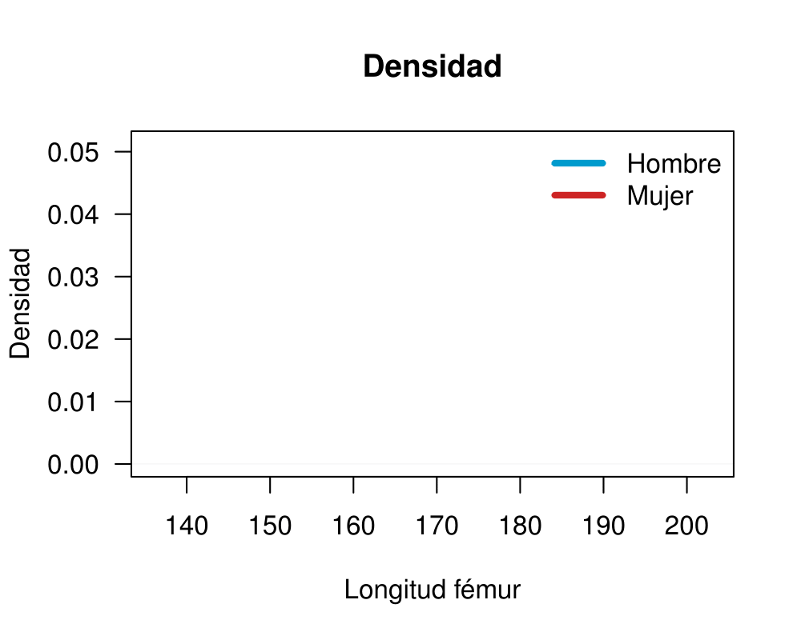

1. Observando sólo las dos densidades de la figura anterior, se puede decir que las varianzas de la longitud del fémur de hombres y mujeres son _______________ (iguales/diferentes).
2. La aplicación muestra en la figura derecha el gráfico y los resultados de la prueba de normalidad. Al aplicar la prueba de normalidad Shapiro se obtienen los valores-P de ___________ y _________ para la variable longitud del fémur de hombres y de mujeres respectivamente, eso significa que ambas muestras provienen de poblaciones __________________ (normales/ no normales).
3. Para concluir si las varianzas poblacionales son iguales o diferentes, se usa la información que está luego de la tabla de resumen con estadísticos muestrales. El valor del estadístico observado fue con un . Si se usa un nivel de significancia del 5%, se puede concluir que las varianzas poblacionales se pueden considerar ____________________ (iguales/diferentes).
4. Ahora que ya se sabe cómo son las varianzas poblacionales se puede retornar a analizar la afirmación inicial. Para esto abra la aplicación shiny [*prueba de hipótesis para la diferencia de medias*](http://gauss.medellin.unal.edu.co:3838/fhernanb/05phdifmedias/)y suba la base de datos que usted almacenó en su computador. Seleccione las variables longitud del fémur y género usando los botones de la aplicación. Defina los otros elementos importantes de la aplicación.
5. Las hipótesis de interés para probar la afirmación en este problema son:
$$H_{0}:$$

$$H_{a}:$$

6. El estadístico observado fue $t_{0}=______________$ con un $valor-P=________________$. Si se usa un nivel de significancia del 5%, se puede concluir que la longitud del fémur promedio de ___________________ (hombres/mujeres) es mayor.
7. Usando la información anterior se puede concluir que la afirmación inicial es __________________ (correcta/incorrecta).

# Ejercicio 3: porcentaje de personas con sobrepeso

Para la población de individuos de la cual se extrajo la información se realiza la siguiente afirmación:

*“Debido a los nuevos estilos de vida de la población mundial, se sospecha que el porcentaje de personas en la población con sobrepeso excede el 50%.”*

¿Es la afirmación anterior correcta?

Para responder la pregunta complete lo que se pide a continuación.

1. El tipo prueba hipótesis que sirve para verificar si la afirmación anterior es correcta o no, es la prueba de hipótesis para ________________________________________.
2. Abra la aplicación shiny identificada en el numeral anterior y suba la base de datos que usted almacenó en su computador. Seleccione la variable cualitativa IMC (índice de masa corporal) usando los botones de la aplicación.
3. La aplicación muestra el diagrama de barras con el porcentaje de personas catalogadas con IMC bajo, normal y sobrepeso. Dibuje ese diagrama de barras en la siguiente figura.

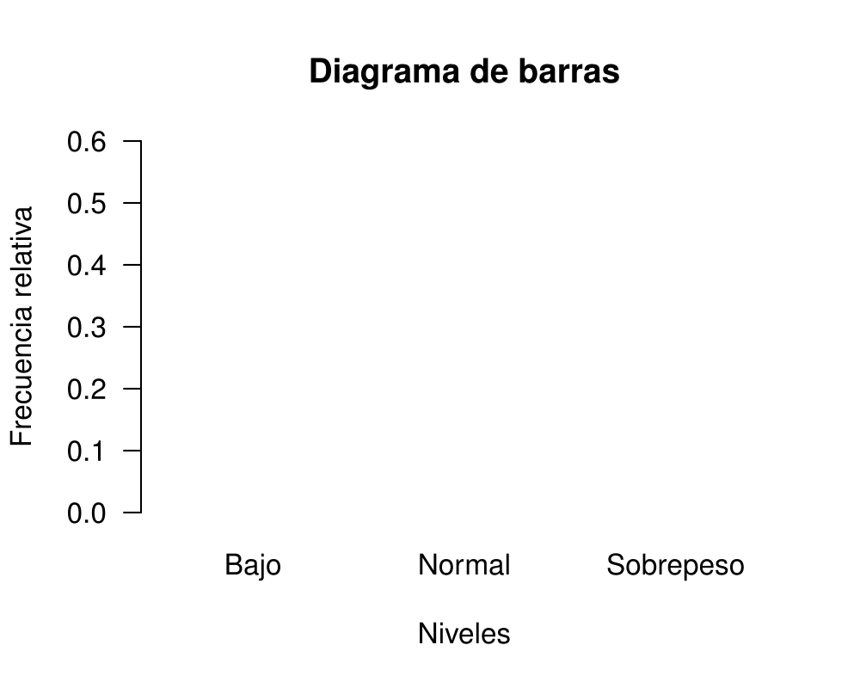

1. Las hipótesis de interés para probar la afirmación en este problema son:
$$H_{0}:$$

$$H_{a}:$$

2. Al usar un prueba de hipótesis sin factor de corrección, el estadístico observado fue $z_{0}=______________$ con un $valor-P=________________$. Si se usa un nivel de significancia del 5%, se puede concluir que el porcentaje de personas con sobrepeso ______________ (si/no) es mayor al 50%.
3. Usando la información anterior se puede concluir que la afirmación inicial es __________________ (correcta/incorrecta).

# Ejercicio 4: peso promedio

Para la población de individuos de la cual se extrajo la información se realiza la siguiente afirmación:

*“Debido a los nuevos estilos de vida de la población mundial,*

*se sospecha que el peso promedio de la población (hombres y mujeres)*

*es mayor a 70 kilogramos.”*

¿Es la afirmación anterior correcta?

Para responder la pregunta complete lo que se pide a continuación.

1. El tipo prueba hipótesis que sirve para verificar si la afirmación anterior es correcta o no, es la prueba de hipótesis para ________________________________________.
2. Abra la aplicación shiny identificada en el numeral anterior y suba la base de datos que usted almacenó en su computador. Seleccione la variable cuantitativa peso usando los botones de la aplicación.
3. La aplicación muestra en la figura izquierda la densidad para el peso corporal de la población. Dibuje esa densidad en la siguiente figura.

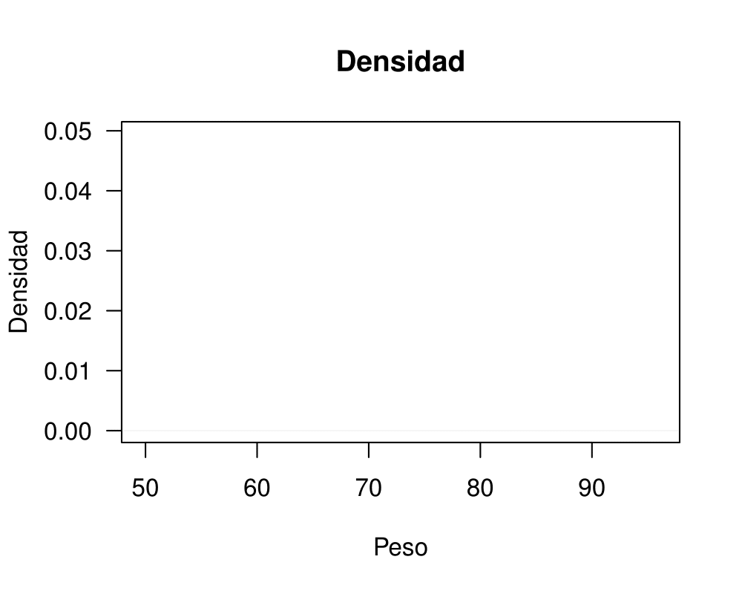

1. La aplicación muestra en la figura derecha el gráfico y los resultados de la prueba de normalidad. Al aplicar la prueba de normalidad Shapiro se obtiene un valor-P de ___________, eso significa que la muestra de pesos proviene de una población __________________ (normal/ no normal).
2. Las hipótesis de interés para probar la afirmación en este problema son:
$$H_{0}:$$

$$H_{a}:$$

3. Al usar realizar la prueba de hipótesis se obtiene que el estadístico observado fue $t_{0}=______________$ con un $valor-P=________________$. Si se usa un nivel de significancia del 5%, se puede concluir que el peso promedio de las personas ______________ (si/no) es mayor a 70 kilogramos.
4. Usando la información anterior se puede concluir que la afirmación inicial es __________________ (correcta/incorrecta).